福建经济学校联排椅采购招标文件

福建经济学校对所需的下述货物、服务进行公开招标，现欢迎合格的投标人前来提交密封的投标文件。
一、招标项目：联排椅采购
二、招标内容及要求：阶梯教室联排椅采购286位，详见招标文件中的货物（服务）一览表。

招标货物（服务）一览表
合同包 | 品目号 | 品目名称 | 数量 | 预算单价（元） | 预算总价（元） | 主要技术参数
1 | 1-1 | 阶梯教室联排椅 | 286位 | 550 | 157300 | 详见招标文件第十六条
预算价作为最高限价，合同包1预算总价为157300元，报价超过最高限价的投标视为无效投标。
交货期：合同签订后20天内交货并安装完成。
交货地点：福州市鼓楼区梅亭路17号福建经济学校梅亭校区。
付款方式：货到安装调试验收合格后，一次性付95％货款。预留5%作为质量保证金，安装验收后壹年内无质量问题且无售后问题则无息支付。
注：
1、投标人须按合同包投标，对同一合同包内所有品目号内容投标必须完整。评标与授标以合同包为单位。
2、投标人应以包括项目所涉及的有关项目的所有费用进行报价，包括：货物制造、运输、保险、安装、保修等。
3、投标人所投货物必须是原厂原包装，通过合法渠道获得。
4、中标人不得转包他人，若发现转包，采购人有权终止合同，并追究相应法律责任。
5、投标人的报价应包含税金、设备的制造、技术资料费、包装、从卖方到买方目的地的运输、装车、保险、卸货、安装、检验、技术服务、培训、所需零配件、安装材料等一切费用，以及所有根据合同或其它原因应由投标人支付的其它费用，以及可合理推断的责任和义务。
6、售后服务：
（1）中标人根据采购人指定的地点现场验收中标产品，保修期为五年，在免费质保期内如出现故障，中标人应免费提供咨询、维修服务，包括免费更换货物及零部件。
（2）免费质保期内货物一旦出现故障，中标人响应时间不超过1小时，检修人员应在5小时内到货物安装地点排除故障，如达现场后12小时内不能排除故障，中标人应负责提供替代货物，其费用由中标人承担。
（3）质量保证期内中标人应提供上门免费保修及提供技术支持，质量保证期内非因操作不当造成需要更换的零配件及设备由中标单位负责包修、包换。
（4）质量保修期满后，中标方仍应负责对货物提供终身维修服务，但只能收取配件费和基本维护费用。
（5）为学校现有第三、第四阶梯教室进行维护，首次免费，后续只能收取配件费和基本维护费用。
（6）因阶梯教室地面铺贴玻化砖，安装联排椅施工过程应采取有效的保护措施，如发生玻化砖破损的应予以修复。
三、投标人的资格要求：
1、投标人应具备本次招标货物或服务的经营范围；投标产品、服务应符合国家和福建省的政府采购相关规定。
2、凡有能力提供本招标文件所述货物及服务的，具有法人资格的境内生产商、供货商均可能成为合格的投标人。
3、投标人地址为福州市五城区（鼓楼、台江、仓山、晋安、马尾）以外的，所投标的产品必须在福州市五城区内设有正规的售后点，需提供售后点的营业执照。
4、本项目不接受联合体投标。
5、投标人须保证采购人在使用该货物或其任何一部分时不受到第三方关于侵犯专利权、商标权或工业设计权等知识产权的指控。如果任何第三方提出侵权指控与采购人无关，投标人须与第三方交涉并承担可能发生的责任与一切费用。如采购人因此而遭致损失的，投标人应赔偿该损失。
6、投标文件自投标截止期结束后90日历日的期限内保持有效。
注：投标人必须同时满足以上所有的资格要求并提供资料，所有提供的相关资质证明文件应属法定有效期内的，若发生变更的，应按有关规定办理完变更手续后方可参加投标，并以发证机关核准的变更为准。所有资格证明文件复印件应是清晰的，加盖投标人公章。
四、报名时间、地点：2017年8月1日起至2017年8月3日16:00（北京时间）止。每天上午8:30—11:30，下午14:00—16:00,至福州市鼓楼区梅亭路17号福建经济学校总务科报名并领取报名回执单，报名时需提供投标人的资格证明文件（详见招标文件）。未报名领取回执单者的投标将被拒绝。
五、报价投标截止时间：投标报价文件应于2017年8月7日上午10:00（北京时间）之前以书面形式送至到福州市鼓楼区梅亭路17号，由福建经济学校总务科接收，逾期收到的或不符合规定的投标文件将被拒绝。提交投标报价文件时应提交投标样品一套（2人位）及椅座角码配件一套。
六、投标保证金：￥2000.00（人民币贰仟元整），在提交投标报价文件之前缴交至福建经济学校账户（账户名称：福建经济学校，账号：35001890007059666699，开户银行：建设银行福州城北支行，须注明：联排椅采购投标保证金）。落标人在接到落标通知后凭缴交凭证原件及退款收条或收据无息退还，中标人在合同签订后凭缴交凭证原件及退款收条或收据无息退还。
七、以上如有变更，福建经济学校将通过学校网站通知，请投标人关注：《福建经济学校》(http://www.cnfes.com)。项目联系人：康老师，联系电话：0591-83156016，13489087414。
八、废标条款：
出现下列情形之一的，予以废标：
1、符合专业条件的供应商或者对招标文件作实质响应的供应商不足三家的；
2、出现影响采购公正的违法、违规行为的；
3、因重大变故，采购任务取消的。
九、评标标准和方法
（1）本项目采用最低评标价法确定三名候选人，以提出最低报价的投标人作为本项目中标候选人。当排名第一的中标候选人放弃中标、提出不能履行合同时，以第二名候选人递补作为中标人，以此类推。当所确定的三名候选人都提出不能履行合同时，本项目按废标处理。
（2）以最低报价确定中标人，若最低报价相同，则按技术参数、交货期、售后服务、付款方式的顺序进行比较，若出现以上评审结果相同的情况时，评委会将以随机现场抽取的方式确定中标人。
（3）未提交样品的投标人不推荐为中标候选人。
十、投标文件应包含以下部分
1、报价部分（单独编制装订成册并密封，正本一份）：
（1）投标书；
（2）报价表；
（3）投标人的技术及售后服务承诺书；
（4）能说明投标产品规格型号、性能参数的资料（或能佐证投标产品技术参数的其他宣传资料）；
（5）法人代表授权书原件（法人代表直接参加投标可不需此件）及投标代表身份证复印件；
（6）投标人认为需提供的其他有关的材料。
2、资格文件部分（单独编制装订成册，正本一份）：
（1）投标人的资格声明；
（2）投标人法人营业执照副本复印件（需经符合工商管理部门要求的有效年检）；
（3）投标产品在福州市五城区（鼓楼、台江、仓山、晋安、马尾）内设立的售后点的营业执照（投标人地址为福州市五城区的可不需此件）；
（4）法人代表授权书原件（法人代表直接参加投标可不需此件）及投标代表身份证复印件；
（5）投标人认为需提供的其他有关的材料。
十一、投标文件的编写：
1、投标人应仔细阅读招标文件的所有内容，按照招标文件的要求提交投标文件。投标文件应对招标文件的要求作出实质性响应，并保证所提供的全部资料的真实性，否则其投标将被拒绝。
2、投标人可对招标货物（服务）一览表所列的全部合同包或部分合同包进行投标。采购人不接受有任何可选择性的报价，每一种货物只能有一个报价。
3、投标文件应用中文书写。投标文件中所附或所引用的原件不是中文时，应附中文译本。各种计量单位及符号应采用国际上统一使用的公制计量单位和符号。
4、招标文件中载明的资格或技术商务要求中涉及的投标人提供的证明文件/材料的原件属于非中文描述的，必须提供具有翻译资质的机构翻译的中文译本。投标人投标时提供的中文译本、翻译机构及翻译人员资格证书可为复印件，并加盖投标人公章。
中文译本未按上述要求提供的，认定为该项资格或技术商务的证明文件/材料无效，即该项资格或技术商务要求不符合。
5、投标文件须分为报价部分和资格文件部分，装订时要求报价部分和资格文件部分均须单独装订。报价部分正本一份，资格文件部分正本一份，必须用A4幅面纸张打印装订，应编制封面、目录、页码，必须装订成册，须加盖骑缝章，并在相应位置签名并加盖公章，并在封面标明“正本”字样。
6、投标文件应由投标人的法定代表人或者其投标人代表在规定的地方签字并加盖公章，如由后者签字，应提供“法定代表人授权委托书”。
7、投标人应提交证明其拟供货物符合招标文件要求的技术响应文件，该文件可以是文字资料、图纸和数据，并须提供货物主要技术性能的详细描述。
8、投标文件均应使用不能擦去的墨料或墨水打印、书写或复印，并由法定代表人或其授权代表签署，盖投标人公章。
9、全套投标文件应无涂改和行间插字，除非这些改动是根据相关规定的要求进行的，或者是为改正投标人造成的必须修改的错误而进行的。有改动时，修改处应由授权代表签署证明并加盖公章。
10、未按本须知规定的格式填写投标文件、投标文件字迹模糊不清的，其投标将被拒绝。
11、所有资格证明文件复印件须加盖投标人公章。
十二、投标文件的提交
1、投标人应将报价部分正本、资格文件部分正本（资格文件部分中不得出现与报价有关的内容）两袋分开装袋，并标明投标人名称、项目名称及“正本”字样。投标报价文件必须密封，投标报价文件未密封将导致投标被拒绝。
2、报价文件信封密封处应注明“于 开标 之前不准启封”的字样，并加盖投标人公章。
3、投标文件由专人送交，投标人应将投标文件按照本须知的规定进行密封和标记后，按本须知注明的地址送至接收人。
4、如果未按上述规定进行密封和标记，采购人将不承担由此造成的对投标文件的误投或提前拆封的责任。
5、投标资格文件应在报名时提交，投标报价文件应在投标邀请中规定的截止时间前送达，迟到的投标文件为无效投标文件, 将被拒收。
- 投标人在投标截止时间前，可以对所提交的投标文件进行修改或者撤回，并书面通知采购人。
7、投标人在投标截止期后不得修改、撤回投标文件。
- 投标截止时间结束后参加投标的投标人不足三家的，本次招标程序终止，除采购任务取消情形外，采购单位将依法重新组织招标或者采取其他方式采购。
十三、定标与签订合同
1、定标准则
最低投标价不作为中标的保证。投标人的投标文件符合招标文件要求，按招标文件确定评标标准、方法，经评委评审并推荐中标候选人。
2、中标通知
评标结束，评标结果在刊登本采购项目招标公告的媒介上对中标结果进行公示，公示期为1天；同时采购人向中标人发出中标通知。中标通知对采购人和中标人具有同等法律效力。
3、签订合同
公示期结束，采购人向中标人发出签订合同通知，中标人应在接到通知之日起2个工作日内向采购人支付履约保证金（中标价的10%）并与采购人签订采购合同，中标人故意拖延签订时间的，视为中标人放弃中标。
十四、质疑处理时限：
投标人在知道或者应当知道其权益受到损害之日起3天内书面向采购人提出质疑并提供证明材料；采购人在收到质疑后1天内作出书面答复。
（1）对招标文件提出质疑的，为招标文件公告期限届满之日起3天内。
（2）对采购过程提出质疑的，为各采购程序环节结束之日起3天内。
（3）对中标结果提出质疑的，为中标结果公告期限届满之日起3天内。
十五、本项目监督部门：福建经济学校纪委办
十六、联排椅参考图片及参数要求
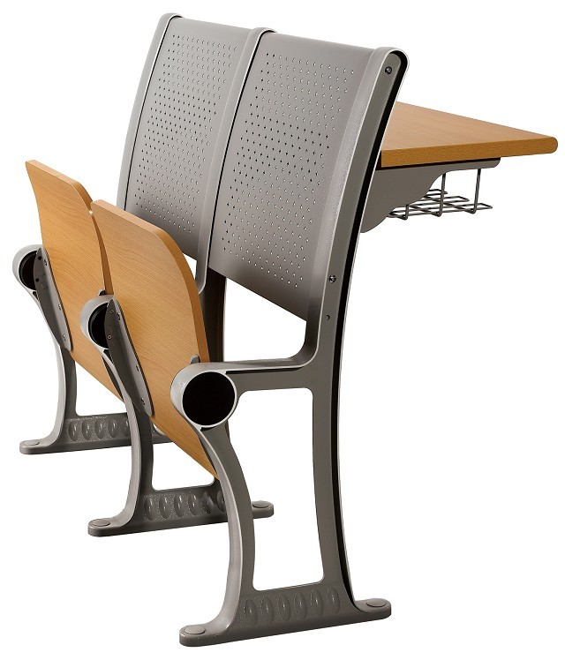

主要参数： 1、立脚总高90CM、铝合金脚宽度5CM、厚度4MM；写字板高度78CM，脚掌长35.5CM，型号：1612A

2、站脚：采用铝合金压铸成型，表面经喷涂处理；

3、椅座：采用优质多层旋切木皮经模具热压成型并面压防火板，边部采用油漆防水工艺处理，座板厚度14mm，规格440mm宽×390mm深，座板与角码采用穿透方式连接，板面配有特定不锈钢螺套。

4、椅座角码：3.0冷轧板冲压成型（改成：采用铝合金压铸成型），表面经喷涂处理；该角码组件具有防夹手功能。（加：尺寸见备注附图）

5、椅背：1.0mm宝钢冷轧板冲孔成型，表面磷化处理、静电喷塑。样品颜色为深灰色，中标后产品颜色由采购人另定。

6、回复机构：采用重力回复机构。

7、外型：按人体工程学设计，线条流畅，座感舒适。

8、书网：采用优质冷拉钢焊接成型，经电镀或喷涂处理。
9、写字板：固定写字板：支架是用2.0冷轧板冲压成型，桌面2.5三聚氰胺板，0.8防火贴面。
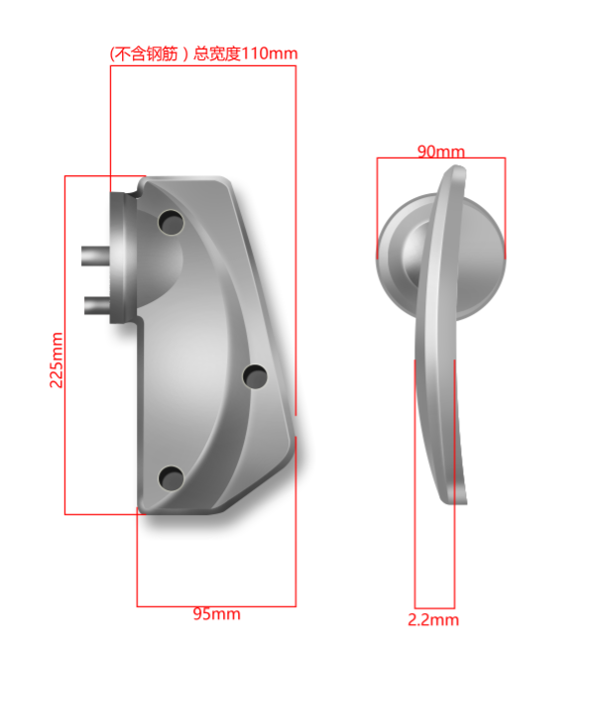
10、外观设计：符合人体工程学理念及个性化需求，结构全拆装设置，造型美观大方，有现代特色。
备注：角码附图：

十七、投标文件格式
注释：附件格式仅供制作投标文件时参考，投标人应根据行业特点，结合本次招标技术规格要求，对有关表格进行补充或修改，但不得对实质性文件的相关条款作出变动。

正本

投 标 文 件
（资格文件部分）

项 目 名 称： 福建经济学校联排椅采购

投标人名称（全称并加盖公章）：

投标人法人代表或代理人（签字）：

日 期 ：

目 录

（1）投标人的资格声明
（2）投标人法人营业执照副本复印件（需经符合工商管理部门要求的有效年检）
（3）投标产品在福州市五城区（鼓楼、台江、仓山、晋安、马尾）内设立的售后点的营业执照（投标人地址为福州市五城区的可不需此件）
（4）法人代表授权书原件（法人代表直接参加投标可不需此件）及投标代表身份证复印件
（5）投标人认为需提供的其他有关的材料

投标方的资格声明
1．投标方概况：
Ａ．投标方名称：
Ｂ．注册地址：
传真： 电话： 邮编：
Ｃ．成立或注册日期：
Ｄ．法人代表： （姓名、职务）
实收资本：
其中 国家资本： 法人资本：
个人资本： 外商资本：
2．我方在此声明，我方具备并满足下列各项条款的规定。本声明如有虚假或不实之处，我方将失去合格投标方资格且我方的投标保证金将不予退还。
（1）具有独立承担民事责任的能力；
（2）具有良好的商业信誉和健全的财务会计制度；
（3）具有履行合同所必需的设备和专业技术能力；
（4）有依法缴纳税收和社会保障资金的良好记录；
（5）近三年内，在经营活动中没有重大违法记录；
（6）自成立起，在经营活动中没有行贿犯罪行为；
（7）所提供的投标人法人营业执照等相关资质证书均已年检，真实有效。
就我方全部所知，兹证明上述声明是真实、正确的，并已提供了全部现有资料和数据，我方同意根据贵方要求出示文件予以证实。

投标方（全称并加盖公章）：
投标方代表签字：
日 期： 年 月 日
传 真：
电 话：

法定代表人授权书

福建经济学校：
（投标方全称） 法定代表人 授权 （投标方代表姓名） 为投标方代表，代表本公司参加贵方组织的 联排椅采购 项目招标活动，全权代表本公司处理投标过程的一切事宜，包括但不限于：投标、参与谈判、签约等。投标方代表在投标过程中所签署的一切文件和处理与之有关的一切事务，本公司均予以认可并对此承担责任。投标方代表无转委托权。特此授权。
本授权书自出具之日起生效。

投标方代表： 性别： 身份证号：

单位： 部门： 职务：

详细通讯地址： 邮政编码: 电话：

附：被授权人身份证件（注：须注明与原件一致）

授权方

投标方（全称并加盖公章）：

法定代表人签字：

日 期：

接受授权方

投标方代表签字：

日 期：
正本

投 标 文 件
（报价部分）

项 目 名 称： 福建经济学校联排椅采购

投标人名称（全称并加盖公章）：

投标人法人代表或代理人（签字）：

日 期 ：

目 录

（1）投标书
（2）报价表
（3）投标人的技术及售后服务承诺书
（4）能说明投标产品规格型号、性能参数的资料（或能佐证投标产品技术参数的其他宣传资料）
（5）法人代表授权书原件（法人代表直接参加投标可不需此件）及投标代表身份证复印件
（6）投标人认为需提供的其他有关的材料

投 标 书
致： 福建经济学校
根据贵方为 联排椅采购 项目的投标邀请，我方宣布同意如下：
1.我方所报热水器品牌、规格型号为： 。所附报价表中规定的应提供和交付的货物及服务报价总价（国内现场交货价）为人民币大写： ，小写： 。
2.投标人已详细阅读全部招标文件，包括修改文件（如有的话）和有关附件，将自行承担因对全部招标文件理解不正确或误解而产生的相应后果。
3.投标人保证遵守招标文件的全部规定，投标人所提交的材料中所含的信息均为真实、准确、完整，且不具有任何误导性。
4.投标人将按招标文件的规定履行合同责任和义务。
5.本投标文件自开标日起投标有效期为：投标截止期结束后90日历日的期限内保持有效。
6.如果发生以下所述情况之一，则同意福建经济学校不予退还投标保证金。
①投标人在投标截止期后要求修改或撤回投标文件。
②当被确定为第一中标候选人放弃中标、提出不能履行合同时。
③因投标人原因被取消中标资格。
7.投标人同意提供按照招标采购单位可能要求的与其投标有关的一切数据或资料，完全理解贵方不一定要接受最低的报价。
8. 与本投标有关的一切正式往来通讯请寄：

地址： 电话：

投标人代表签字：

投标人（全称并加盖公章）：

日 期： 年 月 日

报 价 表

投标人名称（全称并盖公章）： 货币单位：人民币
合同包 | 品目号 | 货物名称（品牌规格型号） | 数量 | 单价 | 报价(现场交货价) | 交货期 | 质保期
1 | 1-1 | 阶梯教室联排椅 | 286位
投标总价 |  | 大写： 小写：

投标人代表签字：

投标人（全称并加盖公章）：

质量保证和售后服务承诺书

1、本附件内容由各投标方进行填写，应至少包括招标文件要求的技术服务内容的响应文件。
2、质保期 。
3、其他的技术及售后方面的承诺参照以上进行，务求详细、可操作。

投标人代表签字：

投标人（全称并加盖公章）：

日期：

